**THEME 3. PHYSIQUE THERMIQUE**

**3.2 Modélisation d'un gaz**

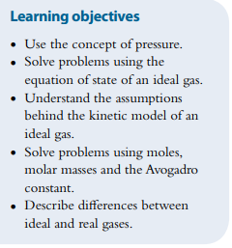Cette section présente l'équation d'état d'un gaz parfait, qui est l'équation qui relie la pression, le volume, la température absolue et le nombre de moles d'un gaz parfait. La connexion entre l'énergie cinétique aléatoire moyenne des molécules et la température kelvin est dérivée.

**La constante d'Avogadro**

Par définition, une mole de n'importe quelle substance contient autant de particules qu'il y a d'atomes dans 12 g de carbone 12. Ce que nous entendons par « particule » dépend de la substance ; il peut s'agir d'un seul atome ou d'une molécule. Par exemple, dans le carbone, les particules sont des atomes simples, les particules dans le gaz hydrogène (H2) sont des molécules diatomiques, dans le gaz carbonique (CO2), ce sont des molécules triatomiques, et dans le gaz méthane (CH4), ce sont des molécules à cinq atomes. Les expériences montrent que le nombre de particules dans une mole est NA = 6,02 × 1023 mol−1, un nombre connu sous le nom de constante d'Avogadro et l'une des constantes de base de la physique. Ainsi, une mole de carbone, une mole de H2, une mole de CO2 et une mole de CH4 contiennent toutes 6,02 × 1023 particules. Cela signifie 6,02 × 1023 atomes de carbone, 2 × 6,02 × 1023 atomes de H2, 3 × 6,02 × 1023 atomes de CO2 et 5 × 6,02 × 1023 atomes de CH4.

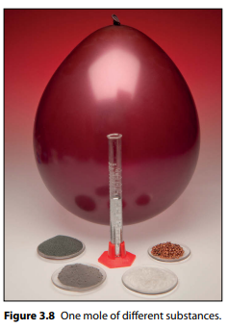La figure 3.8 montre une mole de différentes substances. Si une substance contient N particules (atomes ou molécules, comme discuté ci-dessus), alors le nombre de moles n est : **n = N/NA**

L'échelle de masse atomique définit une unité de masse atomique (1 u) comme 1/ 12 de la masse d'un atome de carbone ${}_{5}^{12}C$. La masse d'un atome de ${}_{5}^{12}C$ est donc exactement de 12 u. La notation ${}_{5}^{12}C$ signifie que l'atome de carbone a six protons et que le nombre de protons et de neutrons combinés est de 12 (c'est-à-dire six neutrons). L'atome neutre a aussi six électrons. En négligeant la masse des six électrons, la masse des six protons et des six neutrons est d'environ 12 u. Le proton et le neutron sont approximativement égaux en masse et donc approximativement la masse d'un proton et celle d'un neutron est de 1 u. Ainsi, un atome d'hélium ( ${}_{2}^{4}{He}$) a une masse qui est (approximativement) de 4 u et la masse d'un atome de ${}_{26}^{56}{Fe}$ est (approximativement) de 56 u. Maintenant, souvenez-vous que la mole est définie comme le nombre d'atomes dans 12 g de ${}_{5}^{12}C$. Nous avons également défini la masse d'un atome de ${}_{5}^{12}C$ comme étant 12 u. Cela signifie que:

NA × 12 u = 12 g

On sait que A grammes de l'élément ${}_{Z}^{A}X$ correspondent à une mole d'élément X. Ainsi, pour les corps monoatomiques, une mole d'un corps est aussi la quantité de corps dont la masse en grammes est égale à la masse atomique (en u).

Passant aux molécules, la masse molaire est la somme des masses atomiques des atomes composant la molécule. Le CO2 a donc une masse molaire de 12 + 2 × 16 = 44 g mol–1. Il y a NA molécules dans 44 g de CO2 car 44 g de CO2 font une mole. Ainsi, il est important de savoir que :

**Une mole d'une substance est une quantité de la substance qui contient un nombre de particules égal à la constante d'Avogadro et dont la masse en grammes est égale à la masse molaire de la substance.**

Le nombre de moles dans une quantité de m grammes d'une substance de masse molaire µ est alors n = m /µ.

**Exemples concrets**

3.6 Estimer le nombre d'atomes d'or dans 1,0 kg d'or (${}_{79}^{197}{Au}$).

La masse molaire de l'or est de 197 g mol–1. Donc 1000 g d'or (= 1 kg) contiennent 1000 197 ≈ 5,1 mol d'atomes. Chaque mole contient 6,02 × 1023 atomes, donc le nombre d'atomes dans 1 kg d'or est de 6,02 × 1023 × 5,1 = 3 × 1024.

3.7 Calculez combien de grammes de scandium ${}_{21}^{45}{Sc}$, contiennent le même nombre de molécules que 8,0 g d’argon ${}_{18}^{40}{Ar}$.

La masse molaire de l'argon est de 40 g mol−1, donc une quantité de 8,0 g d'argon correspond à $\frac{8,0}{40}$ = 0,20 mol. Ainsi, nous avons besoin de 0,20 mol de scandium. Cela correspond à 0,20 × 45 = 9,0 g.

3.8 Estimer le nombre de molécules d'eau dans un verre d'eau ordinaire.

Un verre contient environ 200 cm3 d'eau, qui a une masse de 200 g. Comme la masse molaire de l'eau est de 18 g mol−1, le verre contient ≈ 10 mol ou 6 × 1023 × 10 ≈ 1025 molécules d'eau.

**Pression**

**La pression est définie comme la force normale appliquée par unité de surface**. Dans la figure 3.9a, la force est normale à la zone A, donc la pression est : **p = F/A**

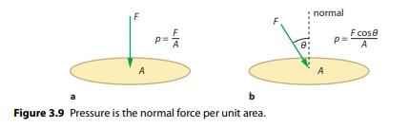

La force de la figure 3.9b agit selon un angle θ, donc la pression sur la zone A est donnée par l'expression : **p = F cos θ /A**

L'unité de pression est le newton par mètre carré, N m−2, également connu sous le nom de pascal, Pa. Une autre unité non SI couramment utilisée est l'atmosphère, **atm**, qui est égale à 1,013 × 105 Pa

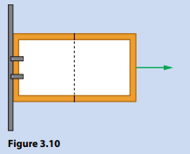**Exemple d'application**

3.9 Deux cubes creux de 25 cm de côté avec une face manquante sont placés ensemble au niveau de la face manquante (Figure 3.10).

L'air à l'intérieur du solide formé est pompé. Déterminez la force nécessaire pour séparer les cubes.

La pression à l'intérieur du solide est nulle et à l'extérieur égale la pression atmosphérique, 1,01 × 105 Pa. Ainsi, la force est donnée par : F = p x A = 1,01 × 105 x (0,25)2 = 6,3 × 103 N

**Gaz parfaits**

Un gaz parfait est un modèle théorique d'un gaz. Cela nous aide à comprendre le comportement des gaz réels et réels. Nous supposons qu'un gaz parfait obéit à ce qui suit :

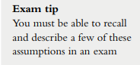• Les molécules sont des particules ponctuelles, chacune de volume négligeable.

• Les molécules obéissent aux lois de la mécanique.

• Il n'y a pas de forces entre les molécules sauf lorsque les molécules entrent en collision.

• La durée d'une collision est négligeable par rapport au temps entre les collisions.

• Les collisions des molécules entre elles et avec les parois du récipient sont élastiques.

• Les molécules ont une gamme de vitesses et se déplacent de façon aléatoire.

Un gaz parfait (contrairement aux gaz réels) ne peut pas être liquéfié ou solidifié. Vous devriez être en mesure de voir comment certaines de ces hypothèses peuvent ne pas être respectées par un gaz réel. Par exemple, il y aura toujours des forces entre les molécules d'un gaz réel, pas seulement lorsque les molécules sont en contact. En général, on s'attend à ce qu'un gaz réel se comporte comme un gaz parfait lorsque la densité est faible (de sorte que les molécules ne sont pas proches les unes des autres et donc que les forces entre elles sont négligeables). Nous ne nous attendons pas à un comportement idéal des gaz à des densités élevées (les molécules seront trop proches les unes des autres et exerceront des forces les unes sur les autres). De même, on n'attend pas un comportement gazeux idéal d'un gaz réel à très basse température, car le gaz deviendra alors un liquide voire un solide !

Un gaz réel peut être approximé par un gaz parfait lorsque la densité est faible.

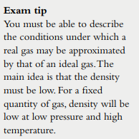La figure 3.11 montre une molécule qui entre en collision avec une paroi de récipient. La quantité de mouvement normale au mur avant la collision est mv cos θ. Après la collision, l'impulsion normale à la paroi est −mv cos θ. Ainsi, le changement de quantité de mouvement a une magnitude de 2 mv cos θ. Le fait que la quantité de mouvement de la molécule ait changé signifie qu'une force a agi sur la molécule (depuis la paroi). Par la troisième loi de Newton, la molécule exerce donc sur la paroi une force égale et opposée. La prise en compte des forces dues à la collision de toutes les molécules avec les parois se traduit par une force, et donc une pression, sur les parois. **L'état d'un gaz est déterminé lorsque l'on connaît les valeurs de la pression, du volume, de la température et du nombre de moles présentes**. Les paramètres p, V, T et n sont liés les uns aux autres. L'équation qui les relie s'appelle l'équation d'état. Notre objectif est de découvrir l'équation d'état d'un gaz. Pour ce faire, un certain nombre d'expériences simples peuvent être réalisées, comme décrit dans les sections suivantes.

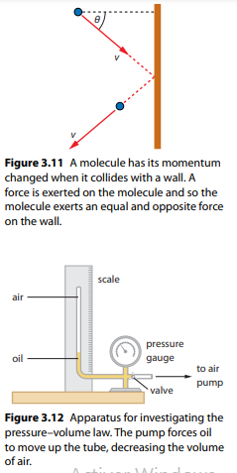**La loi pression-volume**

L'équipement illustré à la figure 3.12 peut être utilisé pour étudier la relation entre la pression et le volume d'une quantité fixe de gaz maintenue à température constante. La pompe force l'huile à se déplacer plus haut, diminuant le volume d'air emprisonné dans le tube au-dessus de l'huile. Un manomètre lit la pression de l'air emprisonné et ainsi la relation entre la pression et le volume peut être étudiée. Les changements de pression et de volume doivent se faire lentement pour que la température reste la même.

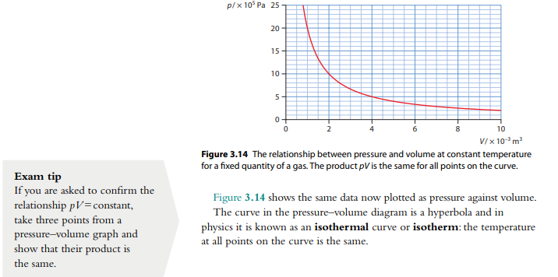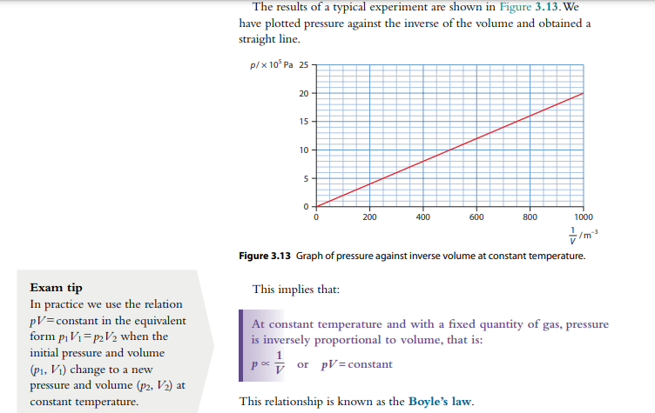

**Exemple d'application**

3.10 La pression d'une quantité fixe de gaz est de 2,0 atm et son volume de 0,90 dm3. La pression est portée à 6,0 atm à température constante. Déterminez le nouveau volume.

Utilisez p1V1 = p2V2. En remplaçant les valeurs connues, nous avons : 2,0 × 0,90 = 6,0 × V ⇒ V = 0,30 Le nouveau volume est de 0,30 dm3. (Notez que puisque ce problème compare la pression à deux volumes différents, nous n'avons pas à changer les unités en unités SI.)

**La loi volume-température**

La dépendance du volume à la température d'une quantité fixe de gaz maintenue à une pression constante peut être étudiée avec l'appareil illustré à la figure 3.15. L'air est emprisonné dans un mince tube capillaire qui est immergé dans de l'eau chauffée. L'air est emprisonné par un fin filet d'acide sulfurique très concentré. Le fil est exposé à l'atmosphère et la pression de l'air emprisonné est donc constante. On constate que le volume augmente uniformément avec la température. Le fait frappant est que lorsque la droite est prolongée vers l'arrière, elle coupe toujours l'axe des températures à −273 °C, comme sur la figure 3.16. Ceci suggère qu'il existe une température minimale possible, à savoir −273 °C. (Avec un gaz réel, l'expérience ne peut pas être menée à très basse température car le gaz se liquéfierait - d'où la ligne pointillée. Avec un gaz parfait, il n'y aurait 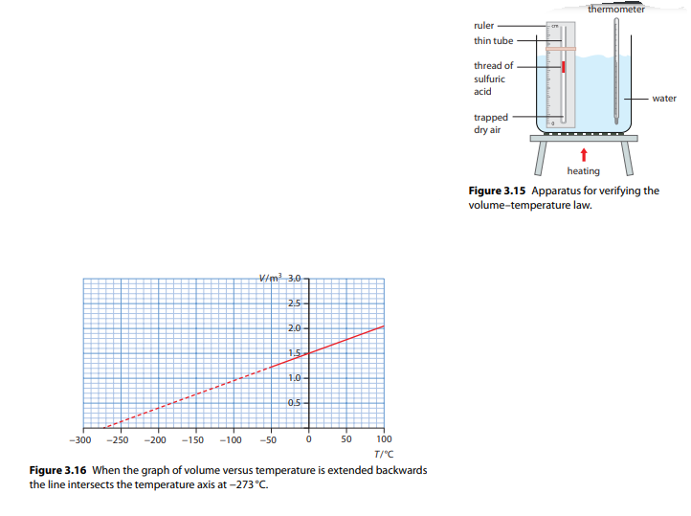pas une telle restriction.)

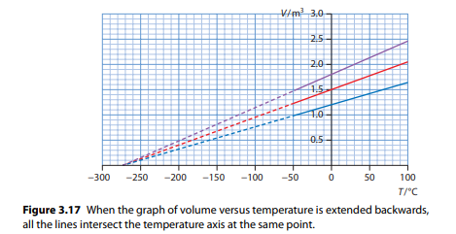

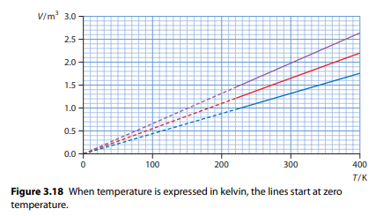

Si cette même expérience est répétée avec une quantité différente de gaz, ou un gaz à une pression constante différente, le résultat est le même. Dans chaque cas, le graphique en ligne droite du volume en fonction de la température croise l'axe de la température à −273 °C (Figure 3.17). Dans la Figure 3.18, les mêmes graphiques sont tracés en utilisant l'échelle de température Kelvin.

Lorsque la température est exprimée en kelvin, cette expérience implique qu'à pression constante :

$\frac{V}{T}$**= constante**

**Cette relation est connue sous le nom de loi de Charles.**

**Exemple pratique**

3.11 Un gaz se dilate à pression constante d'un volume initial de 2,0 dm3 à 22 °C à un volume de 4,0 dm3. Calculez la nouvelle température.

Remplacer dans

V2/ T1 = V2 T2 ; il s'ensuit que : 2.0 /295 = 4,0/ T ⇒ T = 590 K ou 317 °C. Notez que nous avons converti la température d'origine en kelvin. (Il est très facile d'oublier cette conversion et d'obtenir la mauvaise réponse de 44 °C.)

**La loi pression-température**

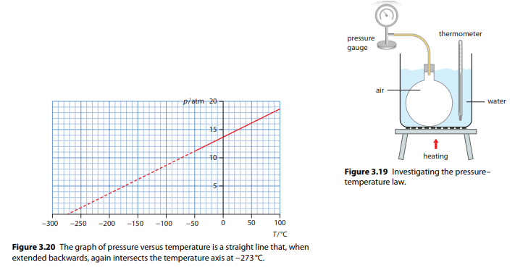Il reste maintenant à étudier la dépendance de la pression à la température d'une quantité fixe de gaz dans un volume fixe. Cela peut être fait avec l'appareil illustré à la figure 3.19. Le réservoir de gaz est entouré d'eau dont la température peut être modifiée. Un manomètre mesure la pression du gaz. Nous constatons que la pression augmente uniformément avec l'augmentation de la température, comme le montre le graphique de la figure 3.20.

Pour des quantités de gaz contenant différents nombres de moles à différents volumes, les résultats sont les mêmes, comme le montre la figure 3.21. Lorsque la température est exprimée en kelvin, les droites passent toutes par l'origine (Figure 3.22).

Lorsque la température est exprimée en kelvin, cette expérience implique qu'à volume constant :

$\frac{P}{T}$**= constante**

Cette relation est connue sous le nom de loi de Gay-Lussac ou loi d'Amontons.

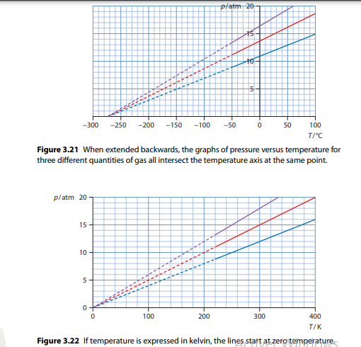Exemple pratique

3.12 Un gaz dans un récipient de volume fixe est chauffé d'une température de 37 °C et d'une pression de 3,0 × 105 Pa à une température de 87 °C. Calculez la nouvelle pression.

Remplacer dans p1 /T1 = p2 T2 on a : 3,0 × 105 /310 = p/ 360 ⇒ p = 3,5 × 105 Pa (Notez que nous avons dû changer la température en kelvin.)

**L'équation d'état d'un gaz parfait**

Si l'on combine les résultats des trois expériences précédentes, on trouve que :

**pV /T = constante**

Quelle est la valeur de la constante ?

Pour déterminer cela, nous répétons toutes les expériences précédentes, cette fois en utilisant différentes quantités de gaz. On découvre que la constante dans la dernière équation est proportionnelle au nombre de moles n du gaz en question :

pV /T = n × constante

Nous pouvons maintenant mesurer la pression, la température, le volume et le nombre de moles pour un grand nombre de gaz différents et calculer la valeur de Pv/ nT. Nous constatons que cette constante a la même valeur pour tous les gaz – c'est une constante universelle. On l'appelle la constante des gaz **R**. Elle a la valeur numérique : R = 8,31 J K−1 mol−1

Ainsi, finalement, l'équation d'état est :

**pV = nRT**

(N'oubliez pas que la température doit toujours être en kelvin.)

Exemples concrets

3.13 Estimer combien de molécules il y a dans un gaz de température 320 K, volume 0,025 m3 et pression 4,8 × 105 Pa.

On trouve d'abord le nombre de moles :

n = Pv/RT

n = 4,8 × 105 × 0,025/ 8,31 × 320

= 4,51 mol

Chaque mole contient le nombre de molécules d'Avogadro, donc le nombre de molécules est : 4,51 × 6,02 × 1023 ≈ 2,7 × 1024

3.14 Un conteneur d'hydrogène de volume 0,10 m3 et de température 25 °C contient 3,2 × 1023 molécules. Calculer la pression dans le récipient.

Le nombre de grains de beauté présents est de :

n = 3,2 × 1023 6,02 × 1023 = 0,53

Donc : p = RnT/ V

= 8,31 × 0,53 × 298 /0,10

= 1,3 × 104 Pa

**3.15. Une quantité fixe de gaz de volume 3,0 × 10−3 m3, pression**

**3,0 × 105 Pa et température 300 K se dilate jusqu'à un volume de**

**4,0 × 10−3 m3 et une pression de 6,0 × 105 Pa. Calculer la nouvelle température de ce gaz.**

On utilise : p1V1/ n1T1 = p2V2 /n2T2

On obtient: 3,0 × 105 × 3,0 × 10−3 /300

= 6,0 × 105 × 4,0 × 10−3 /T

La résolution de T donne : T = 800 K

**L'équation de Boltzmann**

Les molécules d'un gaz se déplacent de manière aléatoire avec une gamme de vitesses.

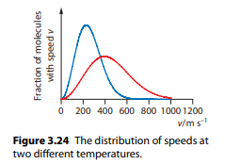Le graphique de la figure 3.24 montre la distribution des vitesses des molécules d'oxygène maintenues à deux températures différentes : la courbe bleue est à 100 K et la courbe rouge à 300 K. L'axe vertical représente la fraction de molécules ayant une vitesse v donnée. ne seront pas examinés sur ce graphique, mais connaître quelques-unes de ses caractéristiques aide beaucoup à comprendre le comportement des gaz. On voit qu'il y a une vitesse qui correspond au sommet de la courbe. Pour la courbe bleue, il s'agit d'environ 225 m s−1 et pour la courbe rouge de 400 m s−1. La vitesse au pic représente la vitesse la plus probable qui serait trouvée si vous choisissiez une molécule au hasard.

Deux autres vitesses sont importantes :

• la vitesse moyenne des molécules, v – = v1 + v2 + v3 + … + v N/ N

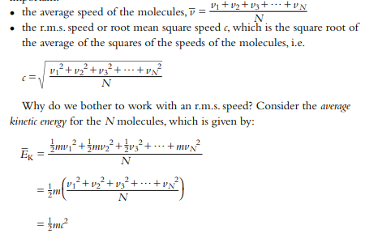• la valeur efficace. vitesse ou vitesse quadratique moyenne c, qui est la racine carrée de la moyenne des carrés des vitesses des molécules.

Pourquoi s'embêter à travailler avec une r.m.s. vitesse? Considérons l'énergie cinétique moyenne des molécules N, qui est donnée par :

Nous voyons donc que l'énergie cinétique moyenne implique la valeur efficace. vitesse. Ces trois vitesses (vitesse la plus probable, moyenne et efficace) sont toutes différentes mais numériquement proches les unes des autres. Ainsi, même si ce n'est pas techniquement correct, nous pouvons supposer que les trois vitesses signifient la même chose et nous utiliserons le symbole c pour chacune d'elles. Maintenant, on peut prouver que la pression d'un gaz est p = 1 3 ρc2, où la quantité c représente la valeur efficace. vitesse et ρ est la densité du gaz. (Vous n'aurez pas besoin de connaître cette équation pour l'examen.) Nous obtenons un résultat très intéressant si nous combinons cette équation avec l'équation d'état d'un gaz parfait, c'est-à-dire l'équation pV = nRT. Il y a plusieurs étapes dans la dérivation dans l'encadré ci-dessous. N représente le nombre de molécules et m la masse d'une molécule.